Review e Retro: BugHunters – 20/05

Integrantes:
Ruan, Kevin, Lara e Maria Isabelle

Review:

- Ruan está começando a trabalhar no Spring Boot, dando andamento no back-end do projeto;

- Lara Corsi documentou o que foi feito no último encontro;

- Maria Isabelle está dando andamento no design das páginas do site, apresentando bom progresso, dando continuidade ao front-end;

- Ruan montou o Kanban desse encontro;

- Maria Isabelle e Lara conferiram se o design estava compatível com os requisitos.
- 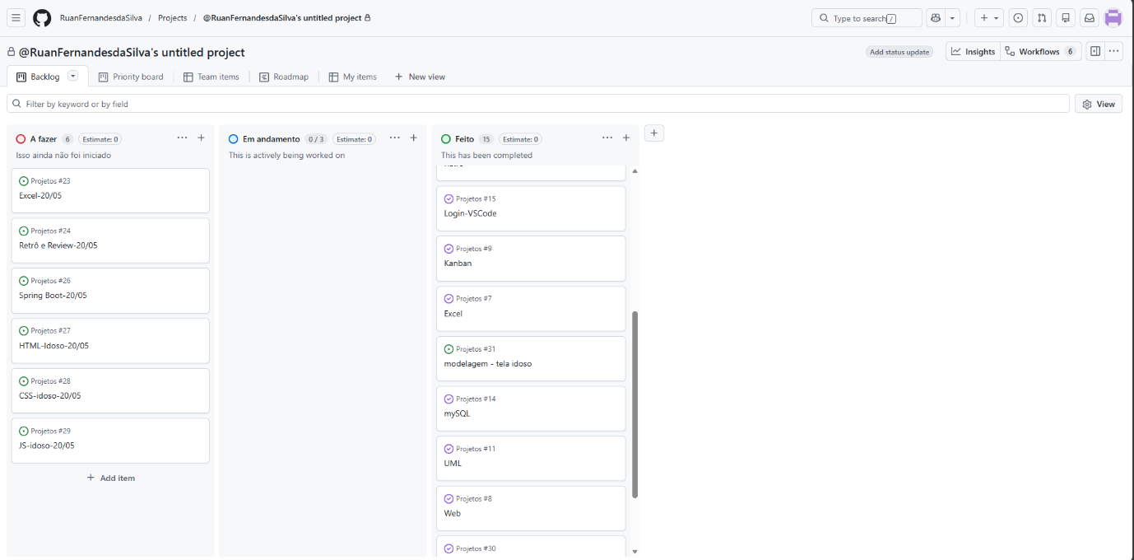

Retro:

O andamento do grupo está bem ritmado, com as funções claramente definidas e distribuídas de forma equilibrada, onde as afinidades de cada participante estão sendo levadas em conta. Vimos que o back-end é uma dificuldade para todos do grupo, então decidimos que seria melhor duas pessoas trabalhando nessa parte, Ruan e Kevin, e não mais só um. Infelizmente, hoje trabalhamos com a falta de um membro.

